МІНІСТЕРТСВО ОСВІТИ ТА НАУКИ УКРАЇНИ
СУМСЬКИЙ ДЕРЖАВНИЙ УНІВЕРСИТЕТ
КАФЕДРА КОМП’ЮТЕРНИХ НАУК

Лабораторна робота №2
З дисципліни:
«Інтелектуальні інформаційні технології»

Виконала: Фесенко С.О. ін-32.1
Перевірив: Прилепа Д.В.

Суми 2026

Постановка завдання
Варіант 7
Мета роботи: Опанування практичних навичок проектування баз знань, подання структурованої інформації та семантичних мереж у середовищі експертних систем CLIPS за допомогою конструкцій deftemplate та deffacts.
ЗАВДАННЯ 1:
Перетворіть наступні речення в факти, задані в операторі deffacts. Для кожної групи взаємопов'язаних фактів визначте конструкцію deftemplate, яка описує більш загальне відношення.

The father of John is Tom.
The mother of John is Susan.
The parents of John are Tom and Susan.
Tom is a father.
Susan is a mother.
John is a son.
Tom is a male.
Susan is a female.
John is a male.

ЗАВДАННЯ 2:
Варіант №7:
- Реалізуйте семантичну мережу, що розглядається в завданні 2.1, як оператор deffacts з використанням конструкцій deftemplate з іменами АКО і IS-A.
Завдання 2.1:
Намалюйте семантичну мережу для класифікації комп’ютерів з використанням зв’язків AKO та IS-A. Розгляньте такі класи, як мікрокомп’ютери; мейнфрейми; суперкомп’ютери; обчислювальні системи; виділені комп’ютери; комп’ютери загального призначення; одно платні комп’ютери; комп’ютери, реалізовані у вигляді однієї мікросхеми; одно процесорні та багатопроцесорні комп’ютери. Додайте дані про конкретні екземпляри.

2. Основні визначення і принципи функціонування бази фактів в системі Clips.
- Факт (Fact): Базова одиниця інформації в CLIPS. Факти представляють твердження про предметну область, які вважаються істинними.
- Шаблон фактів (deftemplate): Механізм структурування даних, аналогічний структурі (struct) або класу в мовах програмування. Дозволяє створювати факоти з іменованими полями (слотами slot або multislot).
- Список початкових фактів (deffacts): Конструкція, що ініціалізує базу фактів при виконанні команди (reset).
- Семантична мережа: Графова модель представлення знань, у якій вершинами є поняття (концепти, класи, об'єкти), а ребрами - відношення між ними:
- AKO (A Kind Of): Зв'язок ієрархії класів (узагальнення / специфікація).
- IS-A (Is A): Зв'язок належності конкретного об'єкта (екземпляра) до певного класу.
3. Програмна реалізація.

Завдання 1: Перетворення речень у факти та шаблони
Для вихідних фактів виділено 3 основні узагальнені відношення (шаблони):
- parent-child - батьківські відношення;
- person-role - сімейна роль особи;
- person-gender - стать особи.
Код файлу task1.clp
(deftemplate parent-child
(slot parent-type (allowed-values father mother parents))
(multislot parent-name)
(slot child-name)
)

(deftemplate person-role
(slot person-name)
(slot role (allowed-values father mother son daughter))
)

(deftemplate person-gender
(slot person-name)
(slot gender (allowed-values male female))
)

(deffacts family-data
(parent-child (parent-type father) (parent-name Tom) (child-name John))
(parent-child (parent-type mother) (parent-name Susan) (child-name John))
(parent-child (parent-type parents) (parent-name Tom Susan) (child-name John))
(person-role (person-name Tom) (role father))
(person-role (person-name Susan) (role mother))
(person-role (person-name John) (role son))
(person-gender (person-name Tom) (gender male))
(person-gender (person-name Susan) (gender female))
(person-gender (person-name John) (gender male))
)
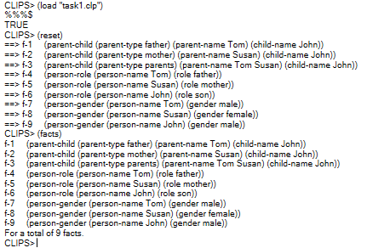

3.2. Завдання 2 (Варіант №7): Семантична мережа та реалізація в CLIPS

1. Опис структури семантичної мережі:
Ієрархія будується від кореневого поняття Computing Systems (Обчислювальні системи):
- Computing Systems поділяються (через AKO) на:
Dedicated Computers (Виділені комп'ютери);
General Purpose Computers (Комп'ютери загального призначення).
- General Purpose Computers поділяються на:
Supercomputers (Суперкомп'ютери);
Mainframes (Мейнфрейми);
Microcomputers (Мікрокомп'ютери).
- Microcomputers класифікуються за архитектурою процесорів на:
Single-Processor Computers (Однопроцесорні);
Multi-Processor Computers (Багатопроцесорні).
- Microcomputers також класифікуються за конструктивним виконанням на:
Single-Board Computers (Одноплатні);
Single-Chip Computers (Комп'ютери на одній мікросхемі / МК).
- Екземпляри (IS-A):
Cray A90 IS-A Supercomputers;
IBM z16 IS-A Mainframes;
Raspberry Pi 4 IS-A Single-Board Computers;
ESP32 IS-A Single-Chip Computers;
Intel NUC IS-A Single-Processor Computers;
AMD Threadripper Workstation IS-A Multi-Processor Computers.
Код файлу task2.clp:
(deftemplate AKO
(slot child-class)
(slot parent-class)
)

(deftemplate IS-A
(slot instance)
(slot class)
)

(deffacts computer-classification-network
(AKO (child-class "Dedicated Computers") (parent-class "Computing Systems"))
(AKO (child-class "General Purpose Computers") (parent-class "Computing Systems"))
(AKO (child-class "Supercomputers") (parent-class "General Purpose Computers"))
(AKO (child-class "Mainframes") (parent-class "General Purpose Computers"))
(AKO (child-class "Microcomputers") (parent-class "General Purpose Computers"))
(AKO (child-class "Single-Processor Computers") (parent-class "Microcomputers"))
(AKO (child-class "Multi-Processor Computers") (parent-class "Microcomputers"))
(AKO (child-class "Single-Board Computers") (parent-class "Microcomputers"))
(AKO (child-class "Single-Chip Computers") (parent-class "Microcomputers"))

(IS-A (instance "Cray A90") (class "Supercomputers"))
(IS-A (instance "IBM z16") (class "Mainframes"))
(IS-A (instance "Raspberry Pi 4") (class "Single-Board Computers"))
(IS-A (instance "ESP32 Expressif") (class "Single-Chip Computers"))
(IS-A (instance "Intel NUC 11") (class "Single-Processor Computers"))
(IS-A (instance "Workstation Dual-AMD") (class "Multi-Processor Computers"))
)
Граф семантичної мережі
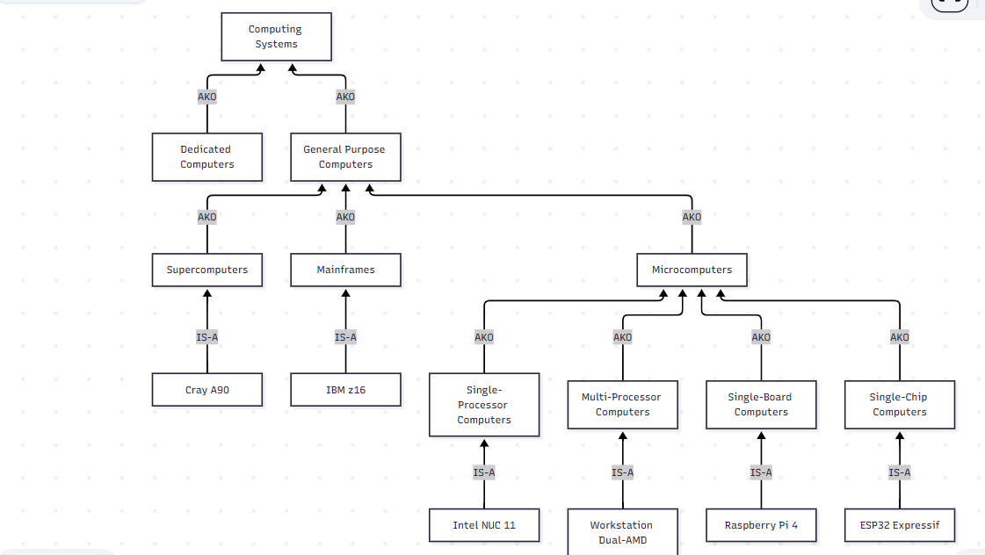

Результат виконаня

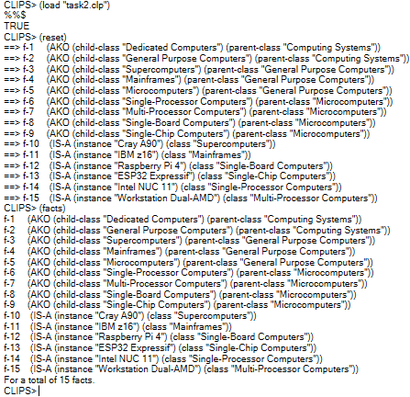

4. Аналіз результатів
Завдання 1: У результаті завантаження файлу task1.clp та виконання команди (reset) до бази фактів CLIPS було успішно додано 9 структурованих фактів (згідно з завантаженими шаблонами parent-child, person-role, person-gender). Виконання команди (facts) підтверджує коректність сформованої бази знань.
Завдання 2: Після завантаження файлу task2.clp та виконання команди (reset) у пам'яті CLIPS було створено 15 фактів, що описують семантичну мережу класифікації комп'ютерів (9 відношень AKO та 6 відношень IS-A). Перевірка за допомогою (facts) показала повну відповідність структурі побудованого графа.
Висновки
Під час виконання лабораторної роботи №2 було опановано практичні навички побудови баз знань та семантичних мереж у середовищі експертних систем CLIPS.
- Опрацьовано механізм створення шаблонів фактів deftemplate з обмеженнями на значення слотів (allowed-values) та багатозначними полями (multislot).
- Спроектовано та реалізовано семантичну мережу класифікації обчислювальних систем із використанням зв'язків ієрархії AKO та екземплярів IS-A.
- Створені файли task1.clp та task2.clp були успішно протестовані в середовищі CLIPS, а сформовані факти повністю відповідають заданій предметній області

